Opg 1
LP på standardform
$$\max{3x_{1}+7x_{2}+4x_{3}}$$
$$s.t \left(\begin{matrix}2 & 3 & 4 & 1 & 0 \\ -2 & -4 & 1 & 0 & -1\end{matrix}\right)x=\left(\begin{aligned}8 \\ -6\end{aligned}\right),x≥0$$
- Opskriv DLP
DLP
$$\min{8y_{1}-6y_{2}}$$
$$s.t\left(\begin{matrix}2 & -2 \\ 3 & -4 \\ 4 & 1 \\ 1 & 0 \\ 0 & -1\end{matrix}\right)y≥\left(\begin{aligned}3 \\ 7 \\ 4 \\ 0 \\ 0\end{aligned}\right)$$
- Løs med primal simplex startende fra $B=\{1,4\}$, hvad er den optimale løsning?
$$A_{B}=\left(\begin{matrix}2 & 1 \\ -2 & 0\end{matrix}\right)$$
$$\overline{x}={\left(\begin{matrix}2 & 1 \\ -2 & 0\end{matrix}\right)}^{-1}\left(\begin{aligned}8 \\ -6\end{aligned}\right)=\left(\begin{matrix}3 \\ 2\end{matrix}\right)≥0$$
Da er basis primalt brugbar
$$c=\left(\begin{matrix}3 & 7 & 4 & 0 & 0\end{matrix}\right)$$
$$c_{B}=\left(\begin{matrix}3 & 0\end{matrix}\right)$$
$$\overline{A}={\left(\begin{matrix}2 & 1 \\ -2 & 0\end{matrix}\right)}^{-1}\left(\begin{matrix}2 & 3 & 4 & 1 & 0 \\ -2 & -4 & 1 & 0 & -1\end{matrix}\right)=\left(\begin{matrix}1 & 2 & -\left(\frac{1}{2}\right) & 0 & \frac{1}{2} \\ 0 & -1 & 5 & 1 & -1\end{matrix}\right)$$
$$\overline{c}=\left(\begin{matrix}3 & 7 & 4 & 0 & 0\end{matrix}\right)-\left(\begin{matrix}3 & 0\end{matrix}\right)\left(\begin{matrix}1 & 2 & -\left(\frac{1}{2}\right) & 0 & \frac{1}{2} \\ 0 & -1 & 5 & 1 & -1\end{matrix}\right)=\left(\begin{matrix}0 & 1 & \frac{11}{2} & 0 & -\left(\frac{3}{2}\right)\end{matrix}\right)$$
Da vi maximerer skal vi have ikke positive reducerede omkostninger altså er basis ikke dualt brugbar altså skal vi bruge primal simplex
Vi skriver på tableau
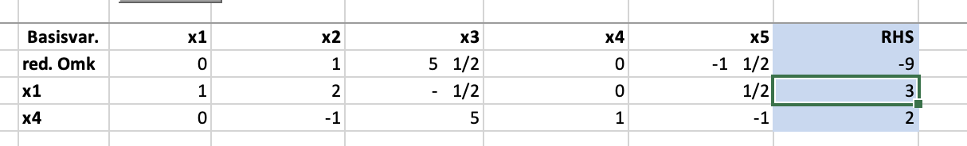
Vi tilføjer variablen med højest reducerede omkostning altså x3
Da x4 er den eneste positive i søjlen bliver den pivoteret ud altså pivoterer vi omkring 5 tallet i søjle 3
Så x4 går ud x3 går ind
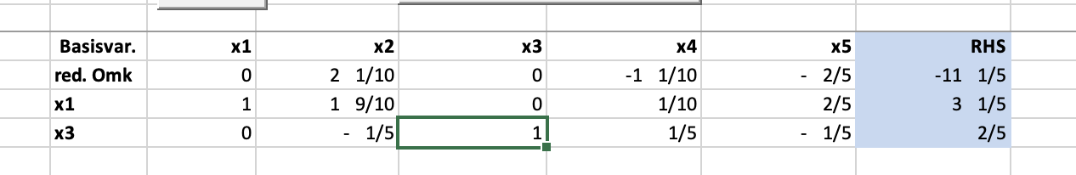
Igen har vi positive reducerede omkostninger ved at tilføje x2 igen er det kun x1’s værdi i rækken der er positiv da pivoterer vi omkring 1.9 i søjle 2
Altså x2 går ind x1 går ud
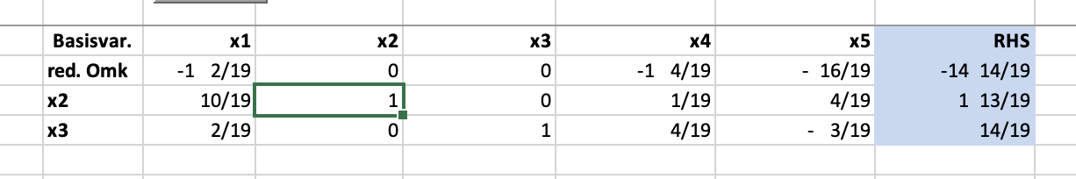
Vi ser at denne basis er optimal da $\overline{x}≥0, \overline{c}≤0$ altså er basis primalt og dualt brugbar som medfører optimalitet
Med løsning
$$x^{⋆}=\left(\begin{aligned}0 \\ \frac{32}{19} \\ \frac{14}{19} \\ 0 \\ 0\end{aligned}\right)$$
Med objektværdi
$$\left(\begin{matrix}3 & 7 & 4 & 0 & 0\end{matrix}\right)\left(\begin{aligned}0 \\ \frac{32}{19} \\ \frac{14}{19} \\ 0 \\ 0\end{aligned}\right)=\frac{280}{19}≈14,73684$$
- For hvilke $β$ er $3x_{1}+7x_{2}+4x_{3}≤β$ en valid ulighed for P
$$\inf{\{β:C^{T}x≤β valid for P\}}=\sup{\{β:}C^{T}x≥β ikke valid for P\}=max⁡\{C^{T}x:x∈P\}$$
Altså mindste beta der giver en valid ulighed er præcis maksimum
$$β≥\frac{280}{19}$$
- Et punkt er et ekstrempunkt for P hvis det ligger i P og er et hjørne altså at N uligheder er bindende
1.
$$\left(\begin{matrix}2 & 3 & 4 \\ -2 & -4 & 1\end{matrix}\right)\left(\begin{aligned}3+\frac{1}{5} \\ 0 \\ \frac{2}{5}\end{aligned}\right)=\left(\begin{matrix}8 \\ -6\end{matrix}\right)$$
Vi ser at ulighed (1), (2) er bindende og x_2>=0 er bindende og $x≥0$ da er dette et ekstrempunkt

2.
$$\left(\begin{matrix}2 & 3 & 4 \\ -2 & -4 & 1\end{matrix}\right)\left(\begin{aligned}0 \\ 0 \\ 2\end{aligned}\right)=\left(\begin{matrix}8 \\ 2\end{matrix}\right)$$
- Og $x_{1}≥0,x_{2}≥0$ er bindende samtidig med at alle constraints er opfyldte da er punktet et ekstrmpunkt
- Angiv den optimale løsning til DLP
Den optimale basis fra før giver os den optimale løsning
$$A_{B}=\left(\begin{matrix}3 & 4 \\ -4 & 1\end{matrix}\right)$$
$$c_{B}=\left(\begin{matrix}7 & 4\end{matrix}\right)$$
$$y^{⋆}=\left(\begin{matrix}7 & 4\end{matrix}\right){\left(\begin{matrix}3 & 4 \\ -4 & 1\end{matrix}\right)}^{-1}=\left(\begin{matrix}\frac{23}{19} & -\left(\frac{16}{19}\right)\end{matrix}\right)$$
Med
$$y^{⋆}b^{}=\left(\begin{matrix}\frac{23}{19} & -\left(\frac{16}{19}\right)\end{matrix}\right)\left(\begin{aligned}8 \\ -6\end{aligned}\right)=\frac{280}{19}$$
Som vi meget gerne burde have per stærk dualitet

- Vi tager tableauet fra før og pivoterer rundt i alle mulige og tjekker om de er dualt brugbare(måske ikke den mest elegante løsning men effektiv)
1,2
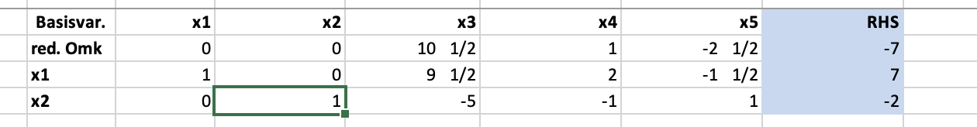
Ikke dualt brugbar

1,3
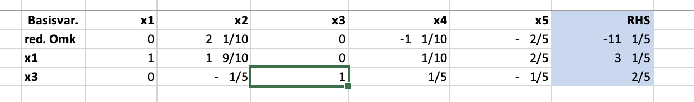
Ikke brugbar
1,4
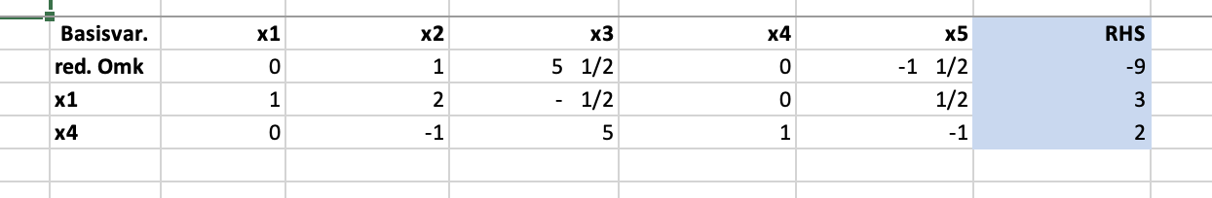
Ikke brugbar
1,5
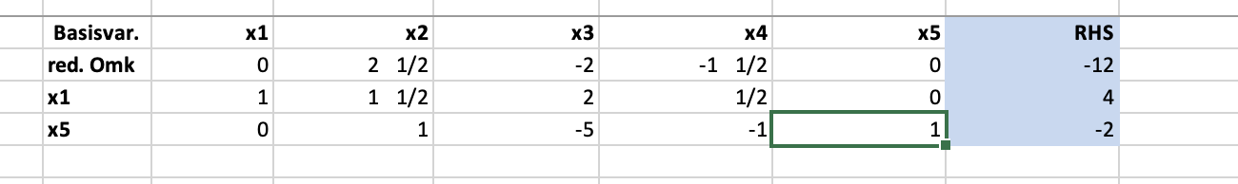
Ikke brugbar
2,3
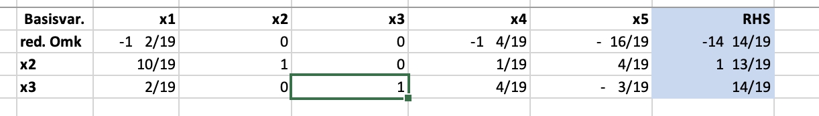
Er brugbar
2,4
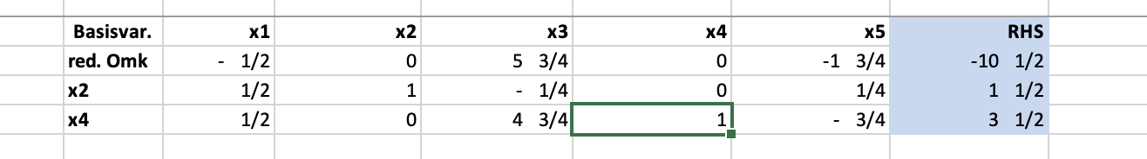
Ikke brugbar
2,5
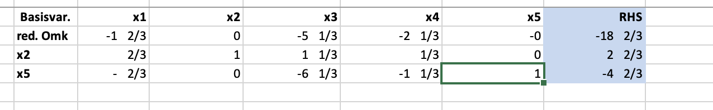
Er brugbar
3,4
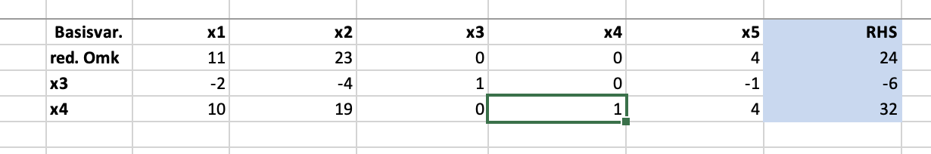
Ikke brugbar
3,5
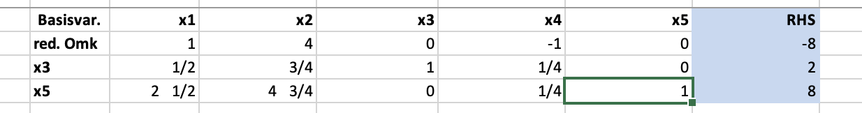
Ikke brugbar
4,5
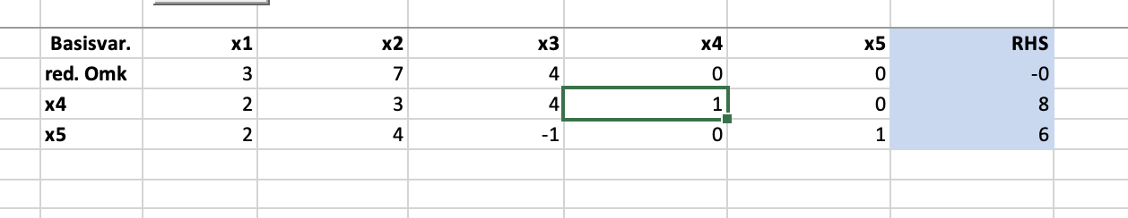

Ikke bugbar

Altså er de eneste brugbare 2,3 og 2,5

- Findes der objektfunktion således LP er ubegrænset
$$LP ubegrænset⇔P ikke tom og D tom$$
P bliver aldrig tom af en ændring i Objektværdi så hvis der findes en vektor C så D er tom er LP ubegrænset
$$\left(\begin{matrix}2 & -2 \\ 3 & -4 \\ 4 & 1 \\ 1 & 0 \\ 0 & -1\end{matrix}\right)y≥\left(\begin{aligned}3 \\ 7 \\ 4 \\ 0 \\ 0\end{aligned}\right)$$
Nej, den bliver aldrig tom
Bevis:
Lad $c$ have arbitrært store værdier
sæt $y_{2}=0$
lad $y_{1}≥\max{\{c_{1},c_{2},c_{3},0}\}$
da
$$\left(\begin{matrix}2 & -2 \\ 3 & -4 \\ 4 & 1 \\ 1 & 0 \\ 0 & -1\end{matrix}\right)\left(\begin{aligned}y_{1} \\ 0\end{aligned}\right)=\left(\begin{matrix}2·y_{1} \\ 3·y_{1} \\ 4·y_{1} \\ y_{1} \\ 0\end{matrix}\right)≥\left(\begin{aligned}c_{1} \\ c_{2} \\ c_{3} \\ 0 \\ 0\end{aligned}\right)$$
Er punktet $\left(\begin{aligned}y_{1} \\ 0\end{aligned}\right)$ brugbart og D er derved aldrig tom
- B ændres og vi skal reoptimere
$${\left(\begin{matrix}3 & 4 \\ -4 & 1\end{matrix}\right)}^{-1}\left(\begin{aligned}8 \\ -4\end{aligned}\right)=\left(\begin{matrix}\frac{24}{19} \\ \frac{20}{19}\end{matrix}\right)≥0$$
Da er basis stadig primalt brugbar
En ændring i højreside ændre ikke på dualt brugbarhed altså basis primalt og dualt brugbar og derved optimal
Med løsning $\left(\begin{aligned}0 \\ \frac{24}{19} \\ \frac{20}{19} \\ 0 \\ 0\end{aligned}\right)$

Opg 2
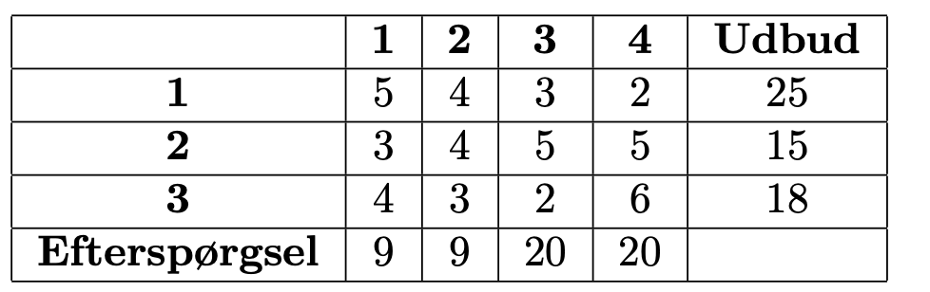
- Find brugbar basis ned nordvestmetoden
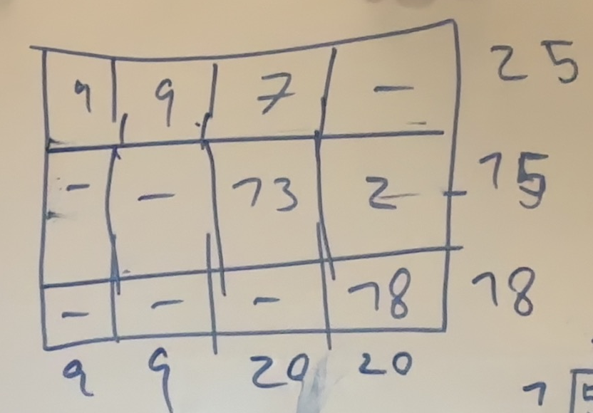
- Løs transportproblem med transportalgoritmen
Vi starter med at finde ny basis med en grådin heuristik startende med udbud hvor vi kører det der ser billigst ud
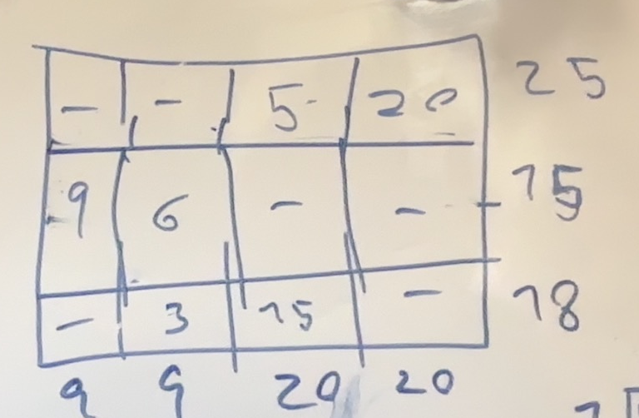
Dette er herved vores startbasis
Nu regner vi vores duale variable til denne startbasis
$$u_{1}+e_{3}=3$$
$$u_{1}+e_{4}=2$$
$$u_{2}+e_{1}=3$$
$$u_{2}+e_{2}=4$$
$$u_{3}+e_{2}=3$$
$$u_{3}+e_{3}=2$$
$$e_{4}=0$$
$⇕$ Ligningssystemet løses for u_1,e_3,e_4,u_2,e_1,e_2,u_3 vha. WordMat's 'Løs Ligninger' funktion,
$$u_{1}=2 ∧ e_{3}=1 ∧ e_{4}=0 ∧ u_{2}=2 ∧ e_{1}=1 ∧ e_{2}=2 ∧ u_{3}=1$$

$$\left(\begin{matrix}1 & 1 & 1 & 1 & 0 & 0 & 0 & 0 & 0 & 0 & 0 & 0 \\ 0 & 0 & 0 & 0 & 1 & 1 & 1 & 1 & 0 & 0 & 0 & 0 \\ 0 & 0 & 0 & 0 & 0 & 0 & 0 & 0 & 1 & 1 & 1 & 1 \\ 1 & 0 & 0 & 0 & 1 & 0 & 0 & 0 & 1 & 0 & 0 & 0 \\ 0 & 1 & 0 & 0 & 0 & 1 & 0 & 0 & 0 & 1 & 0 & 0 \\ 0 & 0 & 1 & 0 & 0 & 0 & 1 & 0 & 0 & 0 & 1 & 0 \\ 0 & 0 & 0 & 1 & 0 & 0 & 0 & 1 & 0 & 0 & 0 & 1\end{matrix}\right)\left(\begin{aligned}f_{1,1} \\ f_{1,2} \\ f_{1,3} \\ f_{1,4} \\ f_{2,1} \\ … \\ f_{3,4}\end{aligned}\right)=\left(\begin{aligned}U_{1} \\ U_{2} \\ U_{3} \\ E_{1} \\ E_{2} \\ E_{3} \\ E_{4}\end{aligned}\right)$$
$$\overline{c}=\left(\begin{aligned}5 \\ 4 \\ 3 \\ 2 \\ 3 \\ 4 \\ 5 \\ 5 \\ 4 \\ 3 \\ 2 \\ 6\end{aligned}\right)-\left(\begin{matrix}1 & 0 & 0 & 1 & 0 & 0 & 0 \\ 1 & 0 & 0 & 0 & 1 & 0 & 0 \\ 1 & 0 & 0 & 0 & 0 & 1 & 0 \\ 1 & 0 & 0 & 0 & 0 & 0 & 1 \\ 0 & 1 & 0 & 1 & 0 & 0 & 0 \\ 0 & 1 & 0 & 0 & 1 & 0 & 0 \\ 0 & 1 & 0 & 0 & 0 & 1 & 0 \\ 0 & 1 & 0 & 0 & 0 & 0 & 1 \\ 0 & 0 & 1 & 1 & 0 & 0 & 0 \\ 0 & 0 & 1 & 0 & 1 & 0 & 0 \\ 0 & 0 & 1 & 0 & 0 & 1 & 0 \\ 0 & 0 & 1 & 0 & 0 & 0 & 1\end{matrix}\right)\left(\begin{aligned}2 \\ 2 \\ 1 \\ 1 \\ 2 \\ 1 \\ 0\end{aligned}\right)=\left(\begin{matrix}2 \\ 0 \\ 0 \\ 0 \\ 0 \\ 0 \\ 2 \\ 3 \\ 2 \\ 0 \\ 0 \\ 5\end{matrix}\right)≥0$$
Da alle reducerede omkostninger er større end 0 i et minimeringsproblem er løsningen optimal
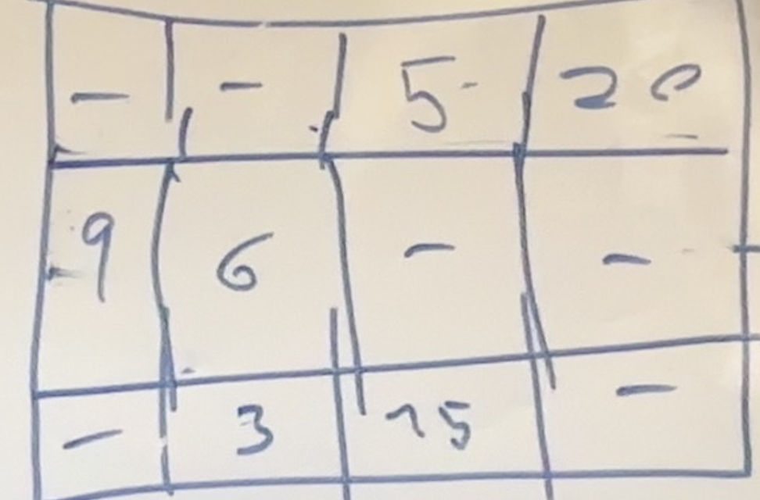
Med omkostninger
$$5·3+20·2+9·3+6·4+3·3+15·2=145$$
- Vælg 3 ikke basisvariable, tag dem ind i basis og find løsning og tabet ved at tage dem ind
Først 1.1
Taber $2·θ=6$
$$C^{T}f=151$$
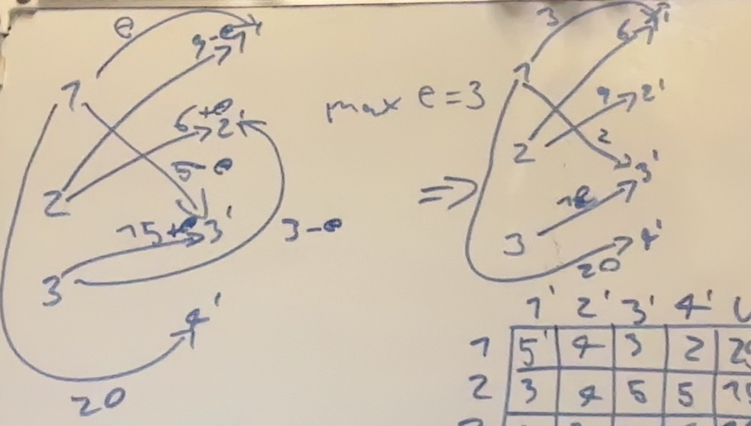
På tegningen er venstre det gamle træ med den tilføjede sti der giver vores forward og backward kanter hov vi så regner theta og så fjerner stien som går ud. I dette tilfælde stien fra 3 til 2
$$5·3+2·3+2·20+6·3+9·4+18·2=151$$
Vi prøver nu med 2.3
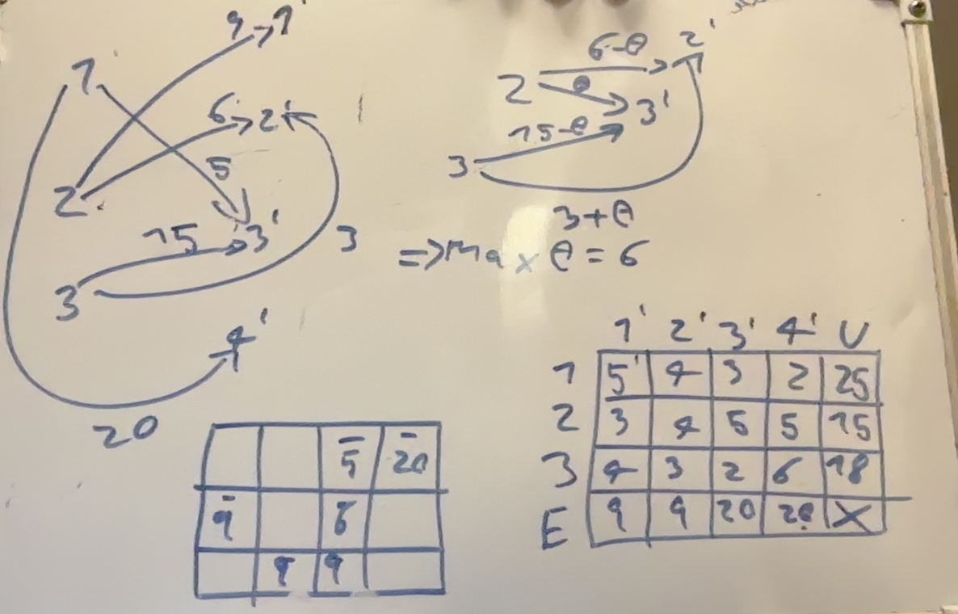
Denne gang laver jeg pivoteringen kun med kredsen og opdaterer tabel nede til venstre
Med omkostning
$$5·3+20·2+3·9+5·6+9·3+9·2=157=145+6·2$$
Taber 12
3.4
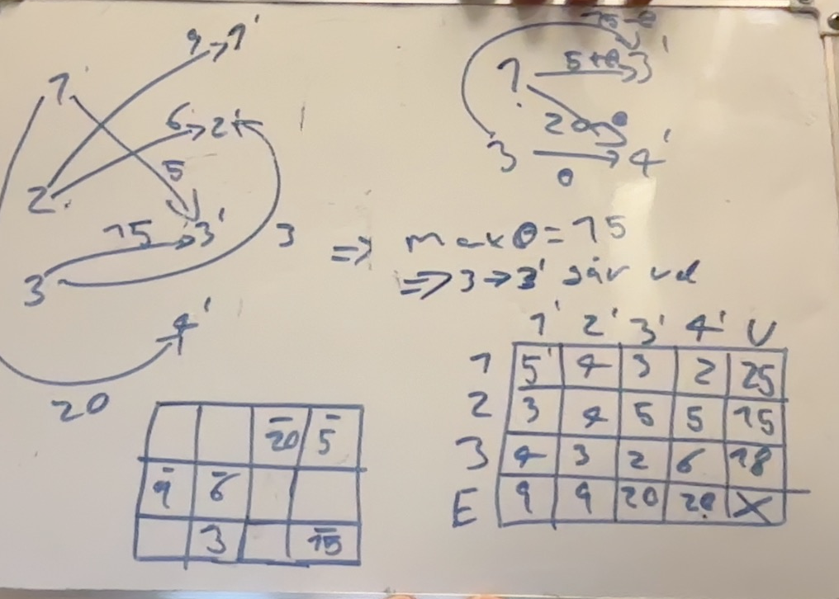
Igen løsning i venstre hjørne med omkostning
$$20·3+5·2+9·3+6·4+3·3+15·6=220=145+5·15$$
Altså taber vi $75$ på at tage den ind i basen
Vi bemærker også lige at hver gang har vi at vi taber vores reducerede omkostninger gange hvor meget vi flower igennem kredsen der skabes ved at tilføje til basis
- Theta introduceres som fælles omkostning ved at sende til efterspørger 5
vi starter forfra med optimering og antager her fra start at $θ≥5$
nu laver vi igen en grådig heuristik
denne giver os løsning
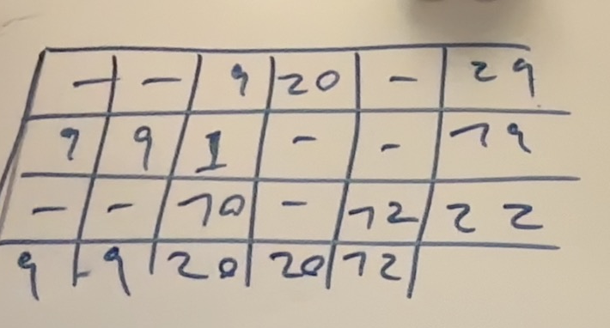
Nu regner vi de reducerede omkostninger
Duale variable
$$u_{1}+e_{3}=3$$
$$u_{1}+e_{4}=2$$
$$u_{2}+e_{1}=3$$
$$u_{2}+e_{2}=4$$
$$u_{2}+e_{3}=5$$
$$u_{3}+e_{3}=2$$
$$u_{3}+e_{5}=θ$$
$$e_{5}=0$$
$⇕$ Ligningssystemet løses for u_1,e_3,e_4,u_2,e_1,e_2,u_3,e_5 vha. WordMat's 'Løs Ligninger' funktion,
$$u_{1}=θ+1 ∧ e_{3}=2-θ ∧ e_{4}=1-θ ∧ u_{2}=θ+3 ∧ e_{1}=-θ ∧ e_{2}=1-θ ∧ u_{3}=θ ∧ e_{5}=0$$
Nu reducerede omkostninger i de 8 ikke basiskanter
$$\overline{C_{1,1}}=5-\left(u_{1}+e_{1}\right)=5-\left(θ+1-θ\right)=4$$
$$\overline{C_{1,2} =}4-\left(u_{1}+e_{2}\right)=4-\left(θ+1+1-θ\right)=2$$
$$\overline{C_{1,5}}=θ-\left(u_{1}+e_{5}\right)=θ-\left(θ+1\right)=-1$$
$${\overline{c}}_{2,4}=5-\left(u_{2}+e_{4}\right)=5-\left(θ+3+1-θ\right)=1$$
$${\overline{c}}_{2,5}=θ-\left(u_{2}+e_{5}\right)=θ-\left(θ+3\right)=-3$$
$${\overline{c}}_{3,1}=4-\left(u_{3}+e_{1}\right)=4-\left(θ+2-θ\right)=2$$
$${\overline{c}}_{3,2}=3-\left(u_{3}+e_{2}\right)=3-1=2$$
$${\overline{c}}_{3,4}=6-\left(u_{3}+e_{4}\right)=5$$
2.5 er mest negativ da går den ind i vores basis
Vi piivoterer i tabel
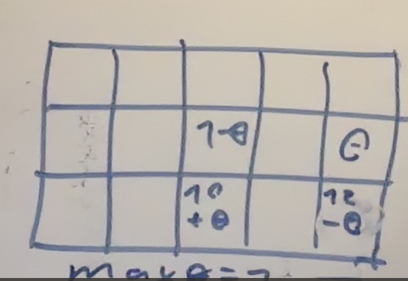
Vi opdaterer tabel
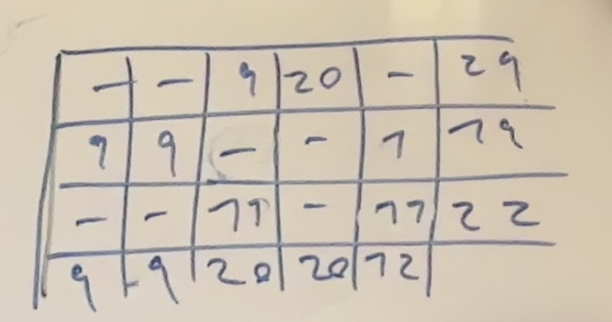
Vi regner igen duale variable og de reducerede omkostninger i denne basis

$$u_{1}+e_{3}=3$$
$$u_{1}+e_{4}=2$$
$$u_{2}+e_{1}=3$$
$$u_{2}+e_{2}=4$$
$$u_{2}+e_{5}=θ$$
$$u_{3}+e_{3}=2$$
$$u_{3}+e_{5}=θ$$
$$e_{5}=0$$
$⇕$ Ligningssystemet løses for u_1,e_3,e_4,u_2,e_1,e_2,e_5,u_3 vha. WordMat's 'Løs Ligninger' funktion,
$$u_{1}=θ+1 ∧ e_{3}=2-θ ∧ e_{4}=1-θ ∧ u_{2}=θ ∧ e_{1}=3-θ ∧ e_{2}=4-θ ∧ e_{5}=0 ∧ u_{3}=θ$$

$$\left(\begin{aligned}5 \\ 4 \\ 3 \\ 2 \\ θ \\ 3 \\ 4 \\ 5 \\ 5 \\ θ \\ 4 \\ 3 \\ 2 \\ 6 \\ θ\end{aligned}\right)-\left(\begin{matrix}1 & 0 & 0 & 1 & 0 & 0 & 0 & 0 \\ 1 & 0 & 0 & 0 & 1 & 0 & 0 & 0 \\ 1 & 0 & 0 & 0 & 0 & 1 & 0 & 0 \\ 1 & 0 & 0 & 0 & 0 & 0 & 1 & 0 \\ 1 & 0 & 0 & 0 & 0 & 0 & 0 & 1 \\ 0 & 1 & 0 & 1 & 0 & 0 & 0 & 0 \\ 0 & 1 & 0 & 0 & 1 & 0 & 0 & 0 \\ 0 & 1 & 0 & 0 & 0 & 1 & 0 & 0 \\ 0 & 1 & 0 & 0 & 0 & 0 & 1 & 0 \\ 0 & 1 & 0 & 0 & 0 & 0 & 0 & 1 \\ 0 & 0 & 1 & 1 & 0 & 0 & 0 & 0 \\ 0 & 0 & 1 & 0 & 1 & 0 & 0 & 0 \\ 0 & 0 & 1 & 0 & 0 & 1 & 0 & 0 \\ 0 & 0 & 1 & 0 & 0 & 0 & 1 & 0 \\ 0 & 0 & 1 & 0 & 0 & 0 & 0 & 1\end{matrix}\right)\left(\begin{aligned}θ+1 \\ θ \\ θ \\ 3-θ \\ 4-θ \\ 2-θ \\ 1-θ \\ 0\end{aligned}\right)=\left(\begin{matrix}1 \\ -1 \\ 0 \\ 0 \\ -1 \\ 0 \\ 0 \\ 3 \\ 4 \\ 0 \\ 1 \\ -1 \\ 0 \\ 5 \\ 0\end{matrix}\right)$$

Nu tager vi 1 til 2 ind
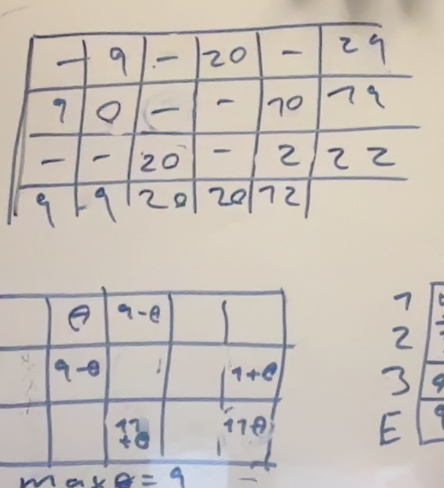
Og tager 1 til 3 ud
$$u_{1}+e_{2}=4$$
$$u_{1}+e_{4}=2$$
$$u_{2}+e_{1}=3$$
$$u_{2}+e_{2}=4$$
$$u_{2}+e_{5}=θ$$
$$u_{3}+e_{3}=2$$
$$u_{3}+e_{5}=θ$$
$$e_{5}=0$$
$⇕$ Ligningssystemet løses for u_1,e_2,e_4,u_2,e_1,e_5,u_3,e_3 vha. WordMat's 'Løs Ligninger' funktion,
$$u_{1}=θ ∧ e_{2}=4-θ ∧ e_{4}=2-θ ∧ u_{2}=θ ∧ e_{1}=3-θ ∧ e_{5}=0 ∧ u_{3}=θ ∧ e_{3}=2-θ$$
$$\left(\begin{aligned}5 \\ 4 \\ 3 \\ 2 \\ θ \\ 3 \\ 4 \\ 5 \\ 5 \\ θ \\ 4 \\ 3 \\ 2 \\ 6 \\ θ\end{aligned}\right)-\left(\begin{matrix}1 & 0 & 0 & 1 & 0 & 0 & 0 & 0 \\ 1 & 0 & 0 & 0 & 1 & 0 & 0 & 0 \\ 1 & 0 & 0 & 0 & 0 & 1 & 0 & 0 \\ 1 & 0 & 0 & 0 & 0 & 0 & 1 & 0 \\ 1 & 0 & 0 & 0 & 0 & 0 & 0 & 1 \\ 0 & 1 & 0 & 1 & 0 & 0 & 0 & 0 \\ 0 & 1 & 0 & 0 & 1 & 0 & 0 & 0 \\ 0 & 1 & 0 & 0 & 0 & 1 & 0 & 0 \\ 0 & 1 & 0 & 0 & 0 & 0 & 1 & 0 \\ 0 & 1 & 0 & 0 & 0 & 0 & 0 & 1 \\ 0 & 0 & 1 & 1 & 0 & 0 & 0 & 0 \\ 0 & 0 & 1 & 0 & 1 & 0 & 0 & 0 \\ 0 & 0 & 1 & 0 & 0 & 1 & 0 & 0 \\ 0 & 0 & 1 & 0 & 0 & 0 & 1 & 0 \\ 0 & 0 & 1 & 0 & 0 & 0 & 0 & 1\end{matrix}\right)\left(\begin{aligned}θ \\ θ \\ θ \\ 3-θ \\ 4-θ \\ 2-θ \\ 2-θ \\ 0\end{aligned}\right)=\left(\begin{matrix}2 \\ 0 \\ 1 \\ 0 \\ 0 \\ 0 \\ 0 \\ 3 \\ 3 \\ 0 \\ 1 \\ -1 \\ 0 \\ 4 \\ 0\end{matrix}\right)$$
3.2 går ind 2,2 går ud
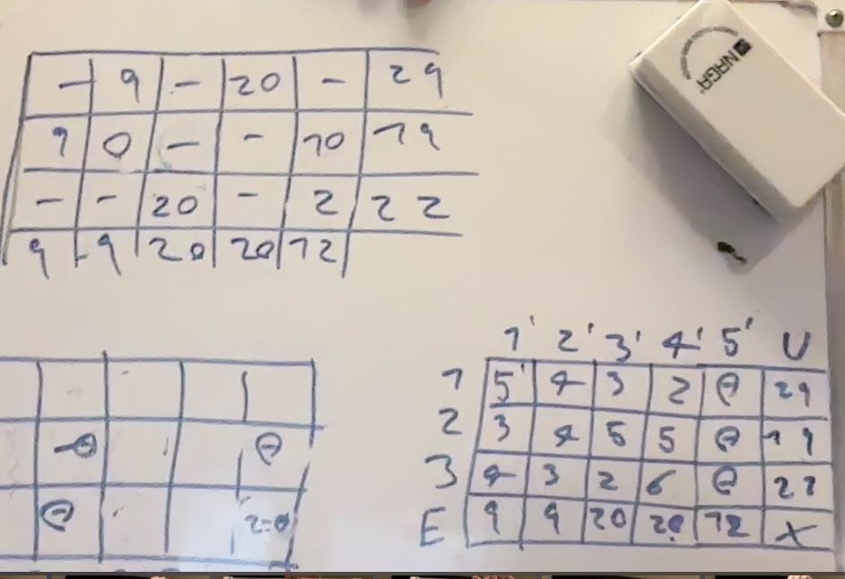
$$u_{1}+e_{2}=4$$
$$u_{1}+e_{4}=2$$
$$u_{2}+e_{1}=3$$
$$u_{3}+e_{2}=3$$
$$u_{2}+e_{5}=θ$$
$$u_{3}+e_{3}=2$$
$$u_{3}+e_{5}=θ$$
$$e_{5}=0$$
$⇕$ Ligningssystemet løses for u_1,e_2,e_4,u_2,e_1,u_3,e_5,e_3 vha. WordMat's 'Løs Ligninger' funktion,
$$u_{1}=θ+1 ∧ e_{2}=3-θ ∧ e_{4}=1-θ ∧ u_{2}=θ ∧ e_{1}=3-θ ∧ u_{3}=θ ∧ e_{5}=0 ∧ e_{3}=2-θ$$
$$\left(\begin{aligned}5 \\ 4 \\ 3 \\ 2 \\ a \\ 3 \\ 4 \\ 5 \\ 5 \\ a \\ 4 \\ 3 \\ 2 \\ 6 \\ a\end{aligned}\right)-\left(\begin{matrix}1 & 0 & 0 & 1 & 0 & 0 & 0 & 0 \\ 1 & 0 & 0 & 0 & 1 & 0 & 0 & 0 \\ 1 & 0 & 0 & 0 & 0 & 1 & 0 & 0 \\ 1 & 0 & 0 & 0 & 0 & 0 & 1 & 0 \\ 1 & 0 & 0 & 0 & 0 & 0 & 0 & 1 \\ 0 & 1 & 0 & 1 & 0 & 0 & 0 & 0 \\ 0 & 1 & 0 & 0 & 1 & 0 & 0 & 0 \\ 0 & 1 & 0 & 0 & 0 & 1 & 0 & 0 \\ 0 & 1 & 0 & 0 & 0 & 0 & 1 & 0 \\ 0 & 1 & 0 & 0 & 0 & 0 & 0 & 1 \\ 0 & 0 & 1 & 1 & 0 & 0 & 0 & 0 \\ 0 & 0 & 1 & 0 & 1 & 0 & 0 & 0 \\ 0 & 0 & 1 & 0 & 0 & 1 & 0 & 0 \\ 0 & 0 & 1 & 0 & 0 & 0 & 1 & 0 \\ 0 & 0 & 1 & 0 & 0 & 0 & 0 & 1\end{matrix}\right)\left(\begin{aligned}a+1 \\ a \\ a \\ 3-a \\ 3-a \\ 2-a \\ 1-a \\ 0\end{aligned}\right)=\left(\begin{matrix}1 \\ 0 \\ 0 \\ 0 \\ -1 \\ 0 \\ 1 \\ 3 \\ 4 \\ 0 \\ 1 \\ 0 \\ 0 \\ 5 \\ 0\end{matrix}\right)$$
Da går 1.5 ind og 3,5 går ud
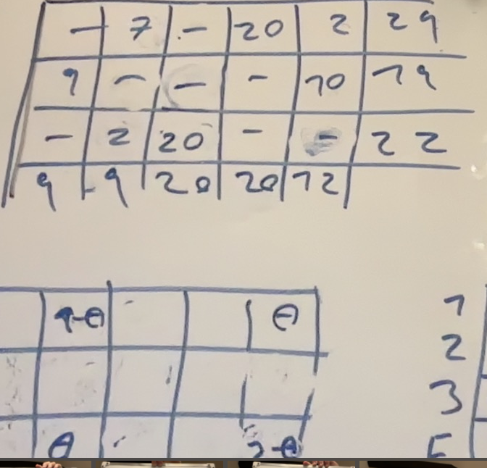
$$u_{1}+e_{2}=4$$
$$u_{1}+e_{4}=2$$
$$u_{2}+e_{1}=3$$
$$u_{3}+e_{2}=3$$
$$u_{2}+e_{5}=θ$$
$$u_{3}+e_{3}=2$$
$$u_{1}+e_{5}=θ$$
$$e_{5}=0$$
$⇕$ Ligningssystemet løses for u_1,e_2,e_4,u_2,e_1,u_3,e_5,e_3 vha. WordMat's 'Løs Ligninger' funktion,
$$u_{1}=θ ∧ e_{2}=4-θ ∧ e_{4}=2-θ ∧ u_{2}=θ ∧ e_{1}=3-θ ∧ u_{3}=θ-1 ∧ e_{5}=0 ∧ e_{3}=3-θ$$

$$\left(\begin{aligned}5 \\ 4 \\ 3 \\ 2 \\ a \\ 3 \\ 4 \\ 5 \\ 5 \\ a \\ 4 \\ 3 \\ 2 \\ 6 \\ a\end{aligned}\right)-\left(\begin{matrix}1 & 0 & 0 & 1 & 0 & 0 & 0 & 0 \\ 1 & 0 & 0 & 0 & 1 & 0 & 0 & 0 \\ 1 & 0 & 0 & 0 & 0 & 1 & 0 & 0 \\ 1 & 0 & 0 & 0 & 0 & 0 & 1 & 0 \\ 1 & 0 & 0 & 0 & 0 & 0 & 0 & 1 \\ 0 & 1 & 0 & 1 & 0 & 0 & 0 & 0 \\ 0 & 1 & 0 & 0 & 1 & 0 & 0 & 0 \\ 0 & 1 & 0 & 0 & 0 & 1 & 0 & 0 \\ 0 & 1 & 0 & 0 & 0 & 0 & 1 & 0 \\ 0 & 1 & 0 & 0 & 0 & 0 & 0 & 1 \\ 0 & 0 & 1 & 1 & 0 & 0 & 0 & 0 \\ 0 & 0 & 1 & 0 & 1 & 0 & 0 & 0 \\ 0 & 0 & 1 & 0 & 0 & 1 & 0 & 0 \\ 0 & 0 & 1 & 0 & 0 & 0 & 1 & 0 \\ 0 & 0 & 1 & 0 & 0 & 0 & 0 & 1\end{matrix}\right)\left(\begin{aligned}a \\ a \\ a-1 \\ 3-a \\ 4-a \\ 3-a \\ 2-a \\ 0\end{aligned}\right)=\left(\begin{matrix}2 \\ 0 \\ 0 \\ 0 \\ 0 \\ 0 \\ 0 \\ 2 \\ 3 \\ 0 \\ 2 \\ 0 \\ 0 \\ 5 \\ 1\end{matrix}\right)≥0$$
Da er denne løsning optimal vi lægger også mærke til at denne er optimal for alle $θ$
Hvilket giver super mening da vi udanset hvilket $θ$ vi vælger skal betale 12 af dem

Opg 3
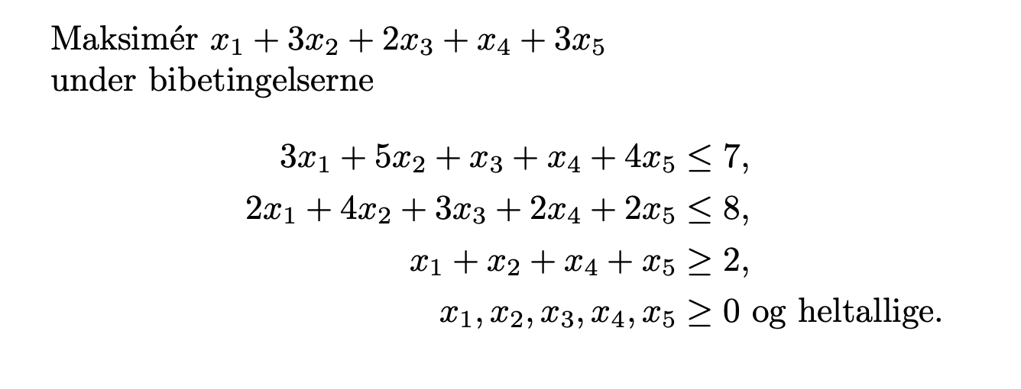
- Find den bedste løsning hvor $x_{1}+x_{2}+x_{5}≥2$ kalder vi nu (a)
(1)+(a) medfører
$$2+2x_{1}+4x_{2}+x_{4}+{4x}_{5}≤7⇔2x_{1}+4x_{2}+x_{4}+{4x}_{5}≤5$$
$$⇒x_{2}≤1,x_{1}≤2,x_{5}≤1$$

$$x_{2}=1⇒x_{1}=0,x_{5}=0$$
$$x_{1}≥1⇒x_{2}=0,x_{5}=0$$
Da kan x2 ikke være 1
Altså må $x_{1}=2$ eller $x_{1}=x_{5}=1$ for at (3) er overholdt
(2)+(a) medfører
$$4+2x_{2}+x_{3}+2x_{4}+2x_{5}≤8⇔2x_{2}+x_{3}+2x_{4}+2x_{5}≤4$$
$$⇒x_{4}≤2,x_{5}≤2$$
$$x_{3}≤4$$

Lad $x_{1}=x_{5}=1$
$$⇒x_{2}=x_{3}=x_{4}=0 (per \left(1\right))$$
$$C^{T}x=1+3$$
Lad $x_{1}=2$
$$x_{3 }+x_{4}≤1$$
Per 1 og 2
Da
$$max\left\{2+x_{3}+x_{4}\right\}=3$$
- Løs i tilfældet $x_{1}+x_{2}+x_{3}≤1$
$$x_{1}=1⇒x_{2}=x_{5}=0$$
$$x_{2}=1⇒x_{1}=x_{5}=0$$
$$x_{5}=1⇒x_{1}=x_{2}=0$$
”$x_{1}=1”$
$$max\left\{1+2x_{3}+x_{4}\right\}$$
$$s.t x_{3}+x_{4}≤4$$
$$3x_{3}+2x_{4}≤6$$
$$x_{4}≥1$$
$$\left(2\right) og \left(3\right)⇒x_{3}≤1$$
$$x_{3}=1⇒x_{4}≤2$$
vi ser at at bruge en ekstra x3 er lige så godt som at bruge en ekstra x4 da den ekstra x3 udelukker 1 x4 men 2 x4 er lige så gode som x3
da er $\left(\begin{aligned}1 \\ 0 \\ 1 \\ 2 \\ 0\end{aligned}\right)$ den bedste løsning ved x_1=1 med $C^{T}x=5$
”$x_{2}=1$”
$$max\left\{3+2x_{3}+x_{4}\right]$$
$$s.tx_{3}+x_{4}≤2$$
$$3x_{3}+2x_{4}≤4$$
$$x_{4}≥1$$
Vi ser straks at $x_{3}=0$ derved for at maksimerer
$$x_{4}=2$$
Altså bedste
$$x=\left(\begin{aligned}0 \\ 1 \\ 0 \\ 2 \\ 0\end{aligned}\right) med C^{T}x=5$$
”$x_{5}=1$”
$$max\left\{3+2x_{3}+x_{4}\right\}$$
$$s.tx_{3}+x_{4}≤3$$
$$3x_{3}+2x_{4}≤6$$
$$x_{4}≥1$$
Vi ser 1t vi kan få 2 lige gode løsninger ved
‚$\left(\begin{aligned}0 \\ 0 \\ 1 \\ 1 \\ 1\end{aligned}\right),\left(\begin{aligned}0 \\ 0 \\ 0 \\ 3 \\ 1\end{aligned}\right)$
Begge med objektværdi 6
Altså er denne bedst af dem. Vi har fundet indtil videre
- Vi har nu fundet den bedste løsning for $x_{1}+x_{2}+x_{5}≥2$ og de bedste løsninger for $x_{1}+x_{2}+x_{5}≤1$ hvis vi havde normal LP burde vi nok tjekke $x_{1}+x_{2}+x_{5}∈(1,2)$ men siden vi kræver at variablene er heltallige er der ingen brugbare punkter heri
Altså må den bedste løsning være den bedste af dem vi har fundet
Altså
$$x^{⋆}=\left(\begin{aligned}0 \\ 0 \\ 1 \\ 1 \\ 1\end{aligned}\right)$$
- $B=\{3,4,5\}$ er optimal til LP relaxeringen hvad er den primale løsning og den duale løsning
$$A_{B}=\left(\begin{matrix}1 & 1 & 4 \\ 3 & 2 & 2 \\ 0 & 1 & 1\end{matrix}\right)$$
Primale løsning
$$\overline{x}={\left(\begin{matrix}1 & 1 & 4 \\ 3 & 2 & 2 \\ 0 & 1 & 1\end{matrix}\right)}^{-1}\left(\begin{aligned}7 \\ 8 \\ 2\end{aligned}\right)=\left(\begin{matrix}\frac{4}{3} \\ \frac{7}{9} \\ \frac{11}{9}\end{matrix}\right)$$
$$x^{⋆}=\left(\begin{aligned}0 \\ 0 \\ \frac{4}{3} \\ \frac{7}{9} \\ \frac{11}{9}\end{aligned}\right)$$
$$\overline{y}=\left(\begin{matrix}2 & 1 & 3\end{matrix}\right){\left(\begin{matrix}1 & 1 & 4 \\ 3 & 2 & 2 \\ 0 & 1 & 1\end{matrix}\right)}^{-1}=\left(\begin{matrix}\frac{2}{3} & \frac{4}{9} & -\left(\frac{5}{9}\right)\end{matrix}\right)$$

$$\left(\begin{matrix}2 & 1 & 3\end{matrix}\right)\left(\begin{matrix}\frac{4}{3} \\ \frac{7}{9} \\ \frac{11}{9}\end{matrix}\right)=\left(\begin{matrix}\frac{2}{3} & \frac{4}{9} & -\left(\frac{5}{9}\right)\end{matrix}\right)\left(\begin{aligned}7 \\ 8 \\ 2\end{aligned}\right)=\frac{64}{9}$$

- Afrund denne løsning og vis at den er brugbar til IP
$$x^{'}=\left(\begin{aligned}0 \\ 0 \\ 1 \\ 1 \\ 1\end{aligned}\right)≥0,$$
Er præcis den optimale løsning til problemet som specielt er brugbar til IP
- Løsningen fundet er som sagt den samme som fundet før altså er den optimal med samme objektværdi på 6

